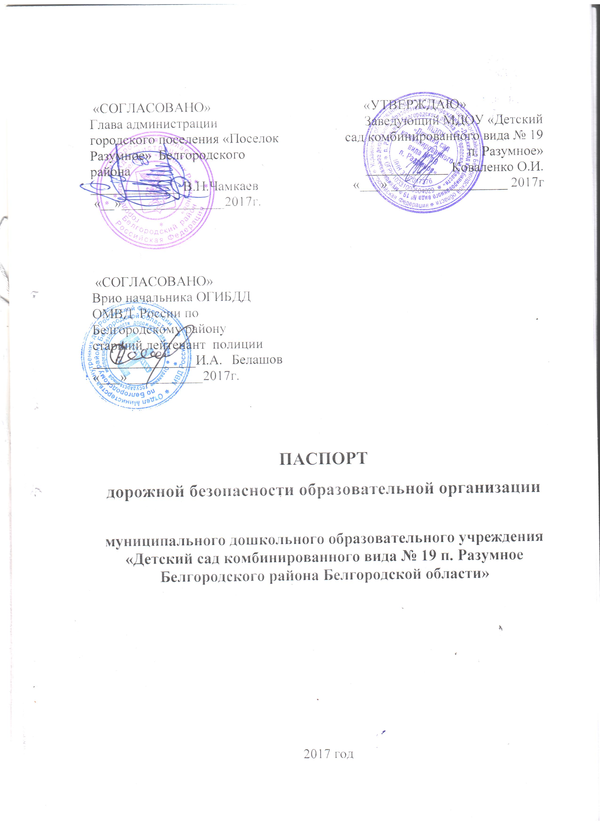

Общие сведения
Полное наименование Учреждения: муниципальное дошкольное образовательное учреждение «Детский сад комбинированного вида № 19 п. Разумное Белгородского района Белгородской области»
Сокращенное наименование Учреждения: МДОУ «Детский сад
комбинированного вида № 19 п. Разумное».
Тип образовательной организации: дошкольное образовательное учреждение
Юридический адрес: 308510 Белгородская область, Белгородский район, п. Разумное, ул. Филиппова, д.5
Фактический адрес: 308510 Белгородская область, Белгородский район, п. Разумное, ул. Филиппова, д.5.
Руководители образовательной организации:
Заведующий Коваленко Ольга Ивановна тел. 8(4722) 59-22-73
Старший воспитатель Сенченко Ирина Викторовна тел.8(4722) 59-21-97 Заместитель заведующего по административно- хозяйственной части
Гольтяпина Инна Владимировна тел.8(4722) 59-21-97
Ответственные работники муниципального органа образования:
начальник подотдела Кузнецова тел. 8(4722)39-93-25
Ответственные от Госавтоинспекции:
Врио начальника О ОМВД России по Белгородскому району и ДПС ОВДПС
старшина полиции Канчий В.В. (тел. 51-40-32)
Ответственные работники за мероприятия по профилактике
детского травматизма:
Заведующий: Коваленко Ольга Ивановна тел. (факс) 8(4722) 59-22-73
Старшая медсестра Каменева Любовь Егоровна тел. (факс) 8 (4722) 59-22-73
Руководитель или ответственный работник МКУ Благоустройства поселка Разумное - Сапронов Руслан Александрович
Количество воспитанников: 355 (триста пятьдесят пять )
Наличие уголков по БДД: Во всех возрастных группах оформлены центры безопасного движения, размещены стенды по БДД в коридоре дошкольного образовательного учреждения.
Наличие автогородка (площадки) по БДД: имеется
Наличие автобуса в образовательной организации: не имеется
Время нахождения воспитанников в образовательной организации:
пятидневка, с 7.00-19.00
Телефоны оперативных служб:
Отдел вневедомственной охраны: (4722) 59-18-89
Скорая медицинская помощь: 03, 112
Справочное электросети: 115
Полиция 8(4722) 51-40-32
Пожарная часть 01, 112, 8(4722) 39-00-65
Наличие системы безопасности: Автоматизированная система пожарной сигнализации .
Кнопка тревожной сигнализации.

Содержание

I. План – схемы образовательной организации ...……………………… 3-7

- Район расположения образовательной организации, пути движения транспортных средств и детей
- Схема организации дорожного движения в непосредственной близости от образовательной организации с размещением соответствующих технических средств организации дорожного движения, маршрутов движения детей и расположения парковочных мест
- Маршруты движения организованных групп детей от образовательной организации к школьному саду и культурно-спортивному центру
- Пути движения транспортных средств к местам разгрузки/погрузки и рекомендуемые безопасные пути передвижения детей по территории образовательной организации
- Схема движения транспортных средств при ремонте дороги
ПРИЛОЖЕНИЕ ………………………………………………….. 8-12
Совместный план работы МДОУ «Детский сад комбинированного вида № 19 п. Разумное Белгородского района Белгородской области» с ОГИБДД ОМВД по предупреждению детского дорожного – транспортного травматизма на учебный год.

I. План-схемы образовательной организации
1. Район расположения образовательной организации, пути движения транспортных средств и детей (обучающихся)
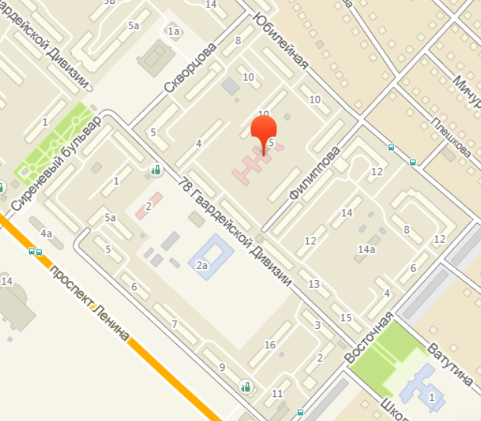

Д/С №19

Движение транспортных средств
Движение детей в (из) образовательную организацию
Опасные участки
Наземный пешеходный переход

2. Схема организации дорожного движения в непосредственной близости от образовательной организации с размещением соответствующих технических средств организации дорожного движения, маршрутов движения детей и расположения парковочных мест

ЖКХ
Школа №2
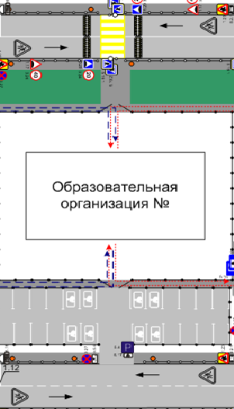

Ул. 78 Гвардейской дивизии

Ул. Филиппова
Ул. 78 Гвардейской дивизии
Ул. Филиппова

МДОУ «Детский сад комбинированного вида
№ 19 п. Разумное»

Ул. 78 Гвардейской дивизии

Ул. Юбилейная (частный сектор)

Ограждения образовательной организации и стоянки транспортных
Средств
Направление движения транспортного потока
Направление движения детей от остановки частных транспортных
средств

3. Маршруты движения организованных групп детей от образовательной организации к стадиону, скверу, ДК, библиотеке

ДК №19

Д/С №19

Школа№2
Библиотека

Стадион

Направление безопасного движения групп детей к стадиону, скверу (Сиреневый бульвар), к библиотеке, ДК
Наземный пешеходный переход

4. Пути движения транспортных средств к местам разгрузки/погрузки и рекомендуемые безопасные пути передвижения детей по территории образовательной организации

вход
Прогулочная групповая площадка

Прогулочная групповая площадка

Прогулочная групповая площадка

Прогулочная групповая площадка

Прогулочная групповая площадка

вход
вход
вход
вход
вход
вход
вход
Спортивная площадка
Прогулочная групповая площадка

Прогулочная групповая площадка

Хозяйственный блок
въезд
вход
вход

Здание МДОУ «Детский сад комбинированного вида № 19
п. Разумное»

Прогулочная групповая площадка

Авто городок

Движение детей по территории образовательной организации
Движение грузового транспортного средства по территории ДОУ
Место разгрузки, погрузки

Въезд/ выезд грузового транспортного средства

5.Схема движения транспортных средств при ремонте дороги

Прогулочная групповая площадка

Прогулочная групповая площадка

Прогулочная групповая площадка

Прогулочная групповая площадка

Прогулочная групповая площадка
вход
Прогулочная групповая площадка

вход
вход
вход
вход
вход
вход
вход
Спортивная площадка
Прогулочная групповая площадка

Хозяйственный блок
въезд
вход
вход

Здание МДОУ «Детский сад комбинированного вида № 19
п. Разумное»

Прогулочная групповая площадка

Авто городок

Движение детей по территории образовательной организации
Движение в ручную переноса грузов по территории ДОУ
Место разгрузки, погрузки

Въезд/ выезд грузового транспортного средства

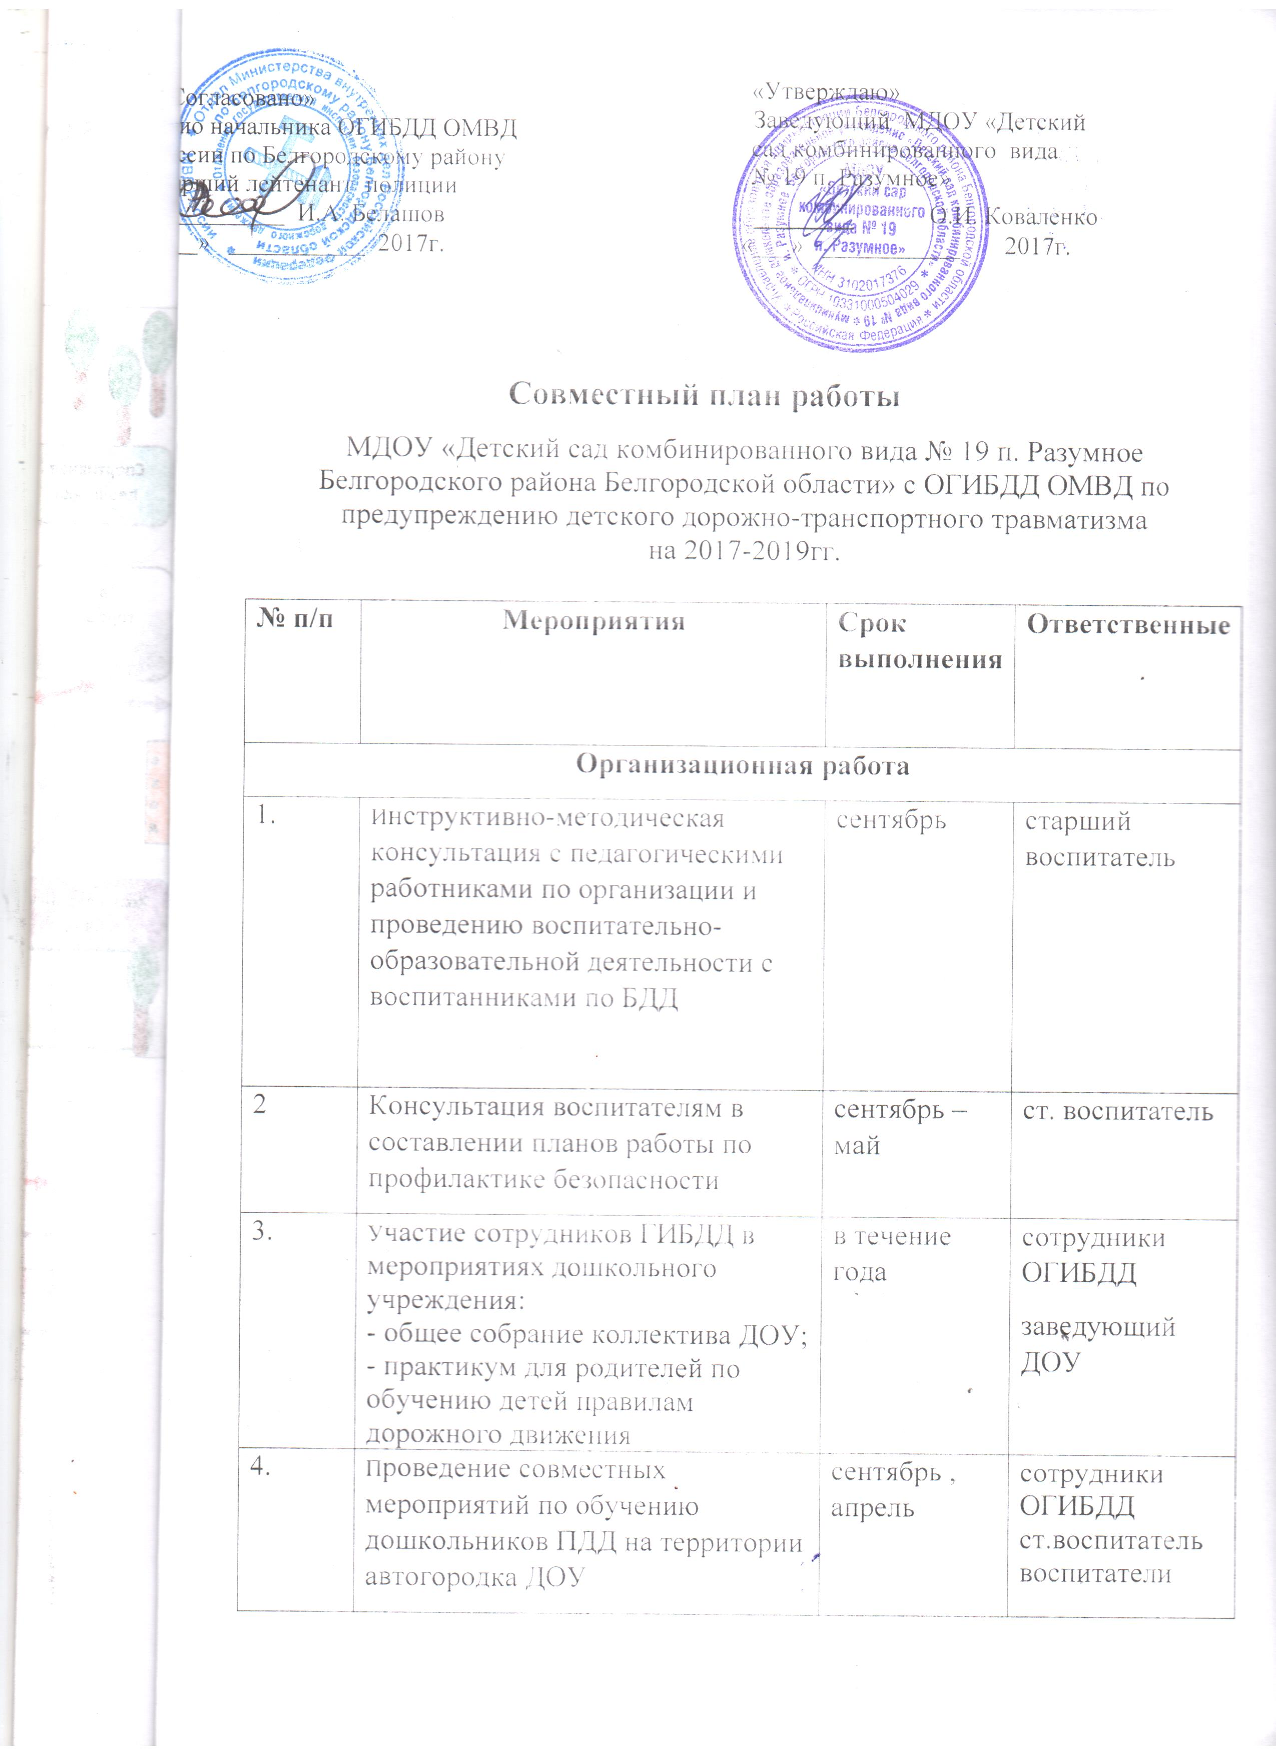

5. | Оформление уголков безопасности дорожного движения в группах | ноябрь | воспитатели
Работа с педагогами
1 | Доведение до сведения сотрудников ДОУ приказов и распоряжений управления образования администрации Белгородского района о профилактических мероприятиях по ПДД | в течение года | ст. воспитатель
2 | Организация встречи сотрудников ДОУ с инспектором ГИБДД для проведения консультации по вопросам предупреждения дорожно-транспортного травматизма | ноябрь | заведующий МДОУ № 19 п. Разумное  сотрудники ОГИБДД
3 | Консультация «Планирование мероприятий с детьми по ПДД для всех возрастных групп на учебный год» | сентябрь | ст. воспитатель
4. | Организация выставки методической литературы, пособий дидактических игр по данной проблеме в методическом кабинете | в течение года | ст. воспитатель
5. | Разработать положение о смотре – конкурсе «Зеленый огонек» в ДОУ | октябрь - ноябрь | творческая группа
6. | Подготовить материалы к районному смотру – конкурсу «Зеленый огонек» | в течение года | заведующий,  ст. воспитатель
Работа с детьми
1. | Систематическое проведение занятий по ПДД | в течение года | ст. воспитатель
2. | «Час инспектора ГИБДД»: Открытие площадки по обучению детей ПДД | сентябрь | сотрудники ОГИБДД  ст. воспитатель
3. | Беседа «Профессия – инспектор ГИБДД | октябрь | сотрудники ОГИБДД
4. | Изучение дорожных знаков | ноябрь | воспитатели
5. | Акция «Внимание – дети!» | декабрь | ст. воспитатель, заведующий
6. | Практическое занятие «Дорога и ее составные части» | февраля | воспитатели
7. | Экскурсия по п. Разумное согласно маршрутных схем | апрель | воспитатели
8. | Организация игр по ПДД | в течение года | воспитатели всех возрастных групп
9. | Сбор иллюстраций на данную тему, чтение произведений, заучивание стихотворений, загадывание загадок | в течение года | воспитатели всех возрастных групп
10. | Акция «За безопасность дорожного движения» совместно с учащимися МОУ РСШ № 3 и сотрудником ГИБДД | октябрь | старший воспитатель  завуч РСШ № 3  сотрудники ОГИБДД
11. | Викторина «Знатоки правил дорожного движения» | март | воспитатель старший групп
12. | Рисование, аппликация «Светофор», «Так делать нельзя» | в течение года | воспитатели всех возрастных групп
13. | Чтение художественной литературы: Т.И. Алиева “Ехали медведи”, “Дорожная азбука”, А. Иванов “Как неразлучные друзья дорогу переходили”, С. Михалков “Моя улица”, “Я иду через дорогу” и др. | в течение года | воспитатели
Работа с родителями
1. | Анкетирование родителей «Родители за безопасность движения» | сентябрь | старший воспитатель
2. | Изготовление агитационного плаката «За безопасность наших детей» | октябрь | воспитатели всех возрастных групп
3. | Приобретение светоотражающих элементов | октябрь-ноябрь | воспитатели всех возрастных групп
4. | Семейный мастер – класс «Дорожная азбука» | октябрь | старший воспитатель
5. | Конкурс совместная деятельность воспитателей, дошкольников и их родителей по изготовлению наглядных пособий | в течение года | воспитатели старшего возраста

